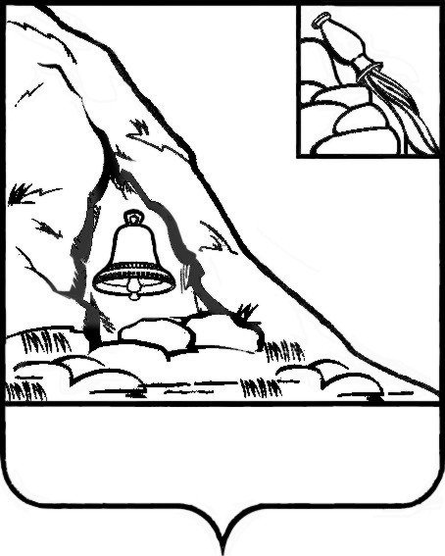АДМИНИСТРАЦИЯ

ПОДГОРЕНСКОГО МУНИЦИПАЛЬНОГО РАЙОНА

ВОРОНЕЖСКОЙ ОБЛАСТИ

ПОСТАНОВЛЕНИЕ

от 27 августа 2020 года № 281

пгт. Подгоренский

О повышении (индексации) денежного вознаграждения, должностных окладов, окладов за классный чин, пенсии за выслугу лет (доплаты к пенсии), ежемесячной денежной выплаты к пенсии за выслугу лет

В соответствии со ст. 134 Трудового кодекса Российской Федерации, постановлением правительства Воронежской области от 18.08.2020 года № 780 «О повышении (индексации) денежного вознаграждения, должностных окладов, окладов за классный чин, пенсии за выслугу лет (доплаты к пенсии), ежемесячной денежной выплаты к пенсии за выслугу лет», администрация Подгоренского муниципального района Воронежской области п о с т а н о в л я е т:

1. В пределах средств, предусмотренных в бюджете на 2020 год повысить (проиндексировать) с 01 октября 2020 года в 1,03 раза:

1.1. Размеры должностных окладов лиц, замещающих выборные муниципальные должности в органах местного самоуправления Подгоренского муниципального района.

1.2. Размеры должностных окладов служащих, замещающих должности муниципальной службы в органах местного самоуправления Подгоренского муниципального района, в соответствии с замещаемыми ими должностями муниципальной службы и размеры окладов за классный чин в соответствии с присвоенными им классными чинами муниципальной службы.

1.3. Размеры должностных окладов работников, замещающих должности, не отнесенные к должностям муниципальной службы Подгоренского муниципального района.

1.4. Размеры пенсий за выслугу лет (доплаты к пенсии), ежемесячных дополнительных выплат к пенсии за выслугу лет, назначенных и выплачиваемых лицам, замещавшим выборные муниципальные должности, должности муниципальной службы, должности в органах местного самоуправления Воронежской области до введения в действие Реестра (перечня) муниципальных должностей.

2. Установить, что при повышении (индексации) должностных окладов и окладов за классный чин их размеры подлежат округлению до целого рубля в сторону увеличения.

3. Рекомендовать главам сельских поселений Подгоренского муниципального района принять соответствующие нормативные правовые акты по повышению (индексации) оплаты труда.

4. Контроль за исполнением настоящего постановления возложить на руководителя аппарата администрации И.С. Супрунова.

|  |  |  |
| --- | --- | --- |
| Глава администрации района |  | Р.Н. Береснев |